«Утверждаю»
Председатель контрольно-счетной
палаты города Благовещенска
__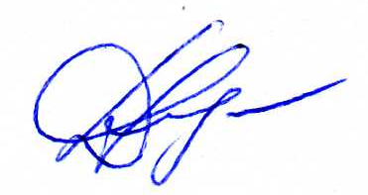_____ Н.П. Дементьев
«29» декабря 2012 г.

ПЛАН

ПРОВЕДЕНИЯ ПРОВЕРОК СОБЛЮДЕНИЯ ЗАКОНОДАТЕЛЬСТВА РОССИЙСКОЙ ФЕДЕРАЦИИ И ИНЫХ НОРМАТИВНЫХ ПРАВОВЫХ АКТОВ РОССИЙСКОЙ ФЕДЕРАЦИИ О РАЗМЕЩЕНИИ ЗАКАЗОВ НА ПОСТАВКИ ТОВАРОВ, ВЫПОЛНЕНИЕ РАБОТ, ОКАЗАНИЕ УСЛУГ НА I ПОЛУГОДИЕ 2013 ГОДА

Контролирующий орган: Контрольно-счетная палата города Благовещенска.

№  п/п | Наименование, ИНН  субъекта проверки, адрес местонахождения  субъекта проверки | Цель проверки | Основание проведения проверки | Месяц начала проведения проверки
1. | Управление культуры администрации города Благовещенска;  ИНН 2801032174;  Адрес: 675000, Амурская обл., г. Благовещенск, ул. Ленина, 108/2. | Предупреждение и выявление нарушений законодательства РФ о размещении заказов и иных нормативных правовых актов РФ | План проведения проверок | Январь
2. | Управление по делам гражданской обороны и чрезвычайным ситуациям города Благовещенска;  ИНН 2801067184;  Адрес: 675000, Амурская обл., г. Благовещенск, ул. Загородная, 54. | Предупреждение и выявление нарушений законодательства РФ о размещении заказов и иных нормативных правовых актов РФ | План проведения проверок | Июнь

Начальник отдела по контролю за размещением
муниципального заказа КСП г. Благовещенска В.В. Алексейченко

